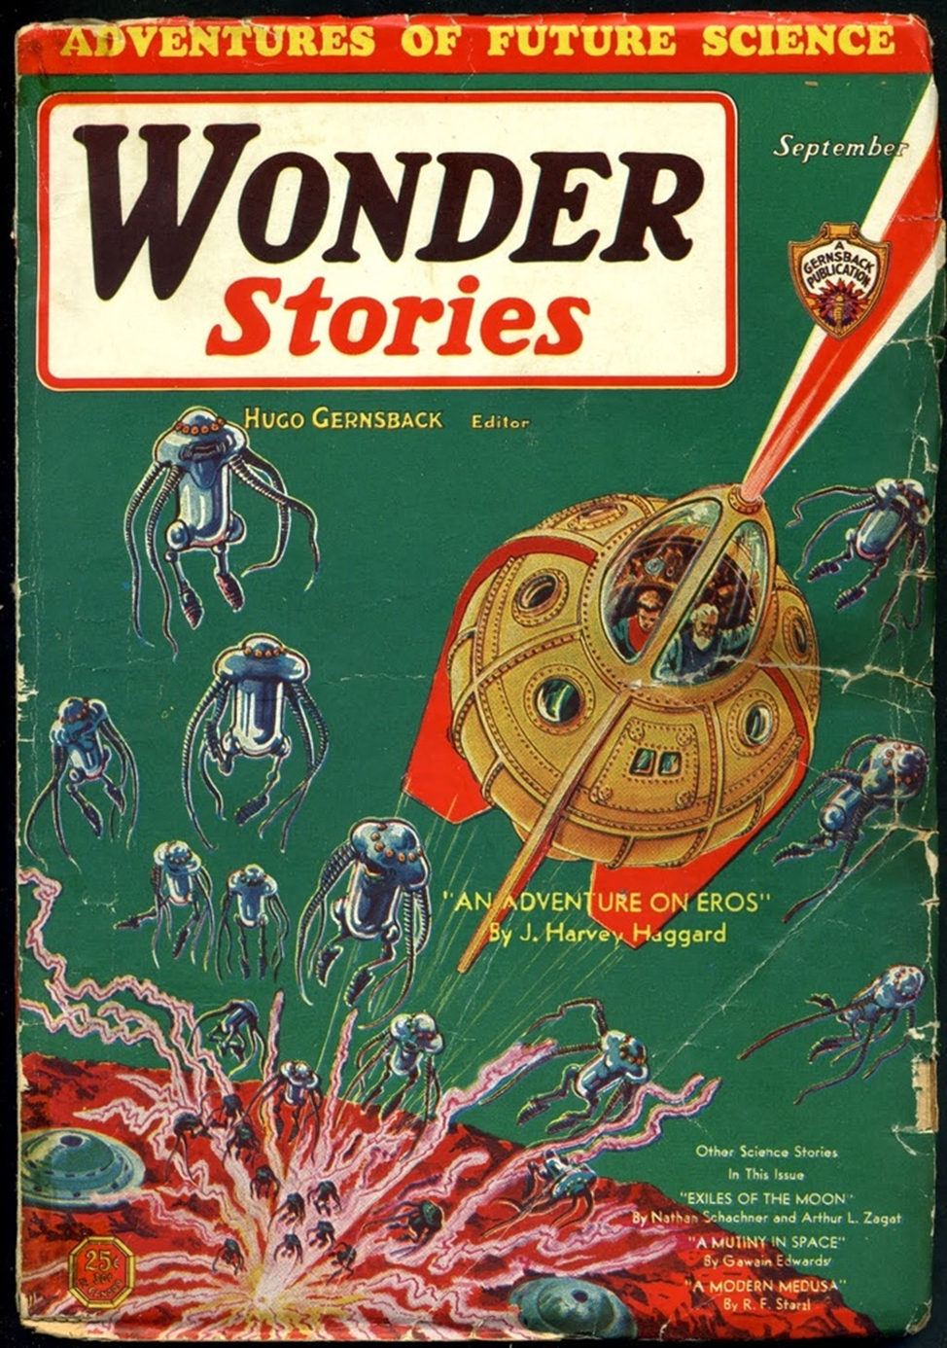

***Дж. Харви Хаггард***

***Приключение на Эросе (An Adventure on Eros) 1931***

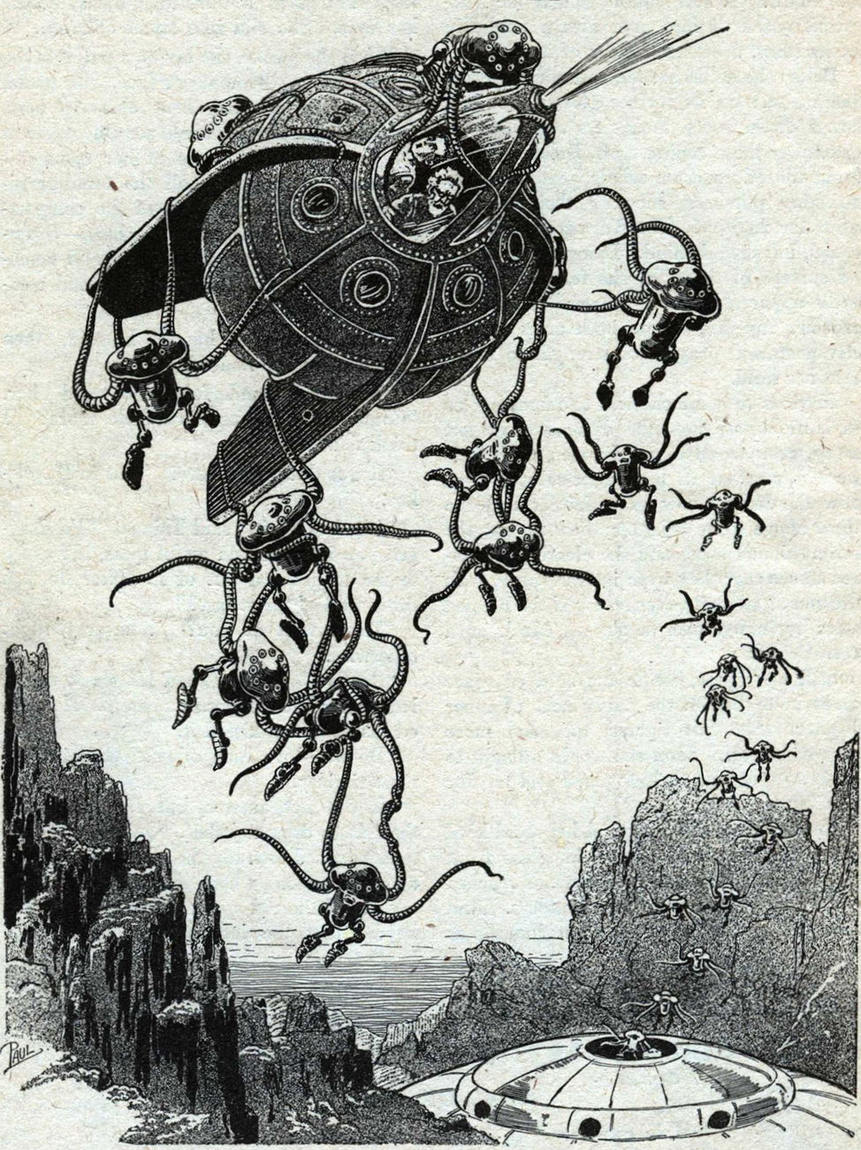

- Профессор, что-то не так с этими элементами управления! Они сопротивляются и не реагируют на мои указания. В настоящее время мы по какой-то необъяснимой причине дрейфуем к Эросу!

Профессор не ответил. Я уже некоторое время производил быстрые манипуляции с рычагами управления, но наша космическая сфера неуклонно плыла вперёд, приближаясь к каменистому диску Эроса, раздувавшемуся, как воздушный шар. Во мне стремительно нарастала тревога.

- Профессор! - позвал я. - Профессор!

Я развернулся на своем сиденье и осмотрел единственную комнату в крошечном пузыре, являвшемся нашей космической сферой. Всего лишь крошечная сфера наблюдения. Профессор Ди Четыре-Десять пригласил меня на небольшую космическую экскурсию продолжительностью в несколько часов. Мы взлетели с крыши Университета Эртрона и отправились в космос с намерением изучить спектральное отражение Земли, получив беспрепятственный обзор из открытого космоса. Будучи блестящим студентом-астрофизиком, я стал любимцем профессора Ди Четыре-Десять. Именно по этой причине он попросил меня сопровождать его.

Через небольшой прозрачный отсек телескоп Гиггинса, к которому был прикреплен наш спектроскоп огромной мощности, смотрел в сторону Земли. Но профессора Ди Четыре-Десять, с самого начала нашего путешествия не отрывавшегося от окуляра, там не было. Он прислонился к телеустановке, и его напряжённый взгляд застыл в ужасе. В руке он сжимал маленький квадратик синей бумаги, в котором я сразу узнал космограмму.

Что-то похожее на ужас, исказивший его черты, мгновенно передалось мне. Что-то явно было не так, это было несомненно.

- Профессор Ди Четыре-Десять! - в тревоге воскликнул я, на мгновение забыв о необъяснимой неисправности системы управления нашей сферой. - Ради бога, сэр, в чем дело?

Он закрыл глаза руками, все еще опирался на шаровидную стенку космической сферы. Мои крики в конце концов привели его в чувства, и он подался вперед. Его волосы были растрепаны, а глаза дико вытаращены.

- Кей Два! - выдохнул он голосом, полным ужаса. – Кей Два! Вы сказали, что корабль потерял управление?

Я вспомнил о своей собственной беде и повернулся к пульту управления.

- Да, сэр, - подтвердил я. - Посмотрите сами. Я не могу представить, в чем дело. Наши антигравитационные экраны должны работать идеально. Что-нибудь случилось?

Он выхватил у меня штурвал с яростью, несвойственной его обычно мягкому характеру, и теперь стоял, дико уставившись на приближающийся увеличивающийся диск Эроса и тщетно дёргая рычаги управления, никоим образом не влиявшие на наше неуклонное движение к Эросу.

- Боже мой! - внезапно вскричал профессор Ди Четыре-Десять. В его голосе звучал неподдельный ужас. - Он приближается! Приближается!

Он закрыл лицо руками в защитном жесте, в то время как его черты исказились от страха, когда он сосредоточился на чем-то на огромном лике Эроса.

- Что происходит? - воскликнул я, вскакивая на ноги.

Мои слова, казалось, до некоторой степени успокоили его. Смирение с судьбой погасило огонь в его глазах, оставив после себя безмятежное спокойствие. Затем со странной невозмутимостью он по-отечески обнял меня за плечи.

- Кей Два, - сказал он. - Вы боитесь умереть?

Мгновение я смотрел на него. Дико! Непонимающе! И я прочел правду в его спокойных старых глазах. В них было мужество противостояния самой смерти! Смерти! Боялся ли я умереть?

В моём подсознании промелькнули видения, как это происходит с мозгом любого человека, внезапно столкнувшегося лицом к лицу со смертью. Смутные образы моей матери, девушки, которая мне нравилась, Университета Эртрона! И вот теперь Смерть! Это было ужасно!

- Конечно, сэр! - воскликнул я, сжимая тонкую старческую руку в своих дрожащих ладонях. — Конечно… но…

Он прервал меня, вырвал свои руки из дрожащих моих и протянул мне мятый квадратик синей бумаги. Я уставился на него, судорожно ища в нём объяснения этому ужасу.

**ДЕКАБРЬ 2012 Г.**

**МЕЖПЛАНЕТНЫЙ ПОРТ ЗЕМЛЯ ВАЖНО ТЧК ЗАДЕРЖИТЕ ВСЕ КОСМИЧЕСКИЕ КОРАБЛИ ПОКИДАЮЩИЕ ЗЕМЛЮ В ТЕЧЕНИЕ ДВАДЦАТИ ЧЕТЫРЕХ ЧАСОВ ТЧК ОБЛАКО СТРАННЫХ ЭЛЕКТРОМАГНИТНЫХ МЕТЕОРИТОВ ПРОЛЕТАЮЩИХ МИМО ЭРОСА ЧТО ВЫЗВАЛО СИЛЬНОЕ ЭЛЕКТРИЧЕСКОЕ ИЗЛУЧЕНИЕ ТЧК КОСМИЧЕСКИЙ КРЕЙСЕР ВАЛОНДИН В ТЕЧЕНИЕ ЧАСА ЗАПРАВИТСЯ НА ЭРОСЕ И ОТПРАВИТСЯ НА ЗЕМЛЮ**

**КОММАНДЕР МАРСПОРТА**

Казалось, пока я читал послание, быстро пролетели эоны и века стремительно закружились в пустоте, оставив меня безжизненным в этом водовороте. Я смутно осознавал, что Ди Четыре-Десять что-то говорит монотонным голосом, медленно, но верно проникающим в мое сознание, словно мерный скрежет мельницы.

- Эрос заряжен электрическим разрядом, вызванным облаком метеоритов! А космический крейсер «Валондин» получил заряд при контакте! Разве вы не видите, мой мальчик, простую проблему статического электричества! Крейсер «Валондин» неуклонно приближается — становится всё ближе!

Первая кома от осознания смерти, летаргия, охватившая меня, теперь прошла, оставив меня слабым, но наделенным странным спокойствием и покорностью смерти, сродни тому, что свойственно ученым.

- Сэр, - решительно воскликнул я. - Если смерть должна прийти, пусть она придет. Я благодарен за то, что встречаю ее с тем, кто не боится судьбы!

Мы крепко пожали друг другу руки в той неистовой манере, что выражает так много эмоций.

- Да, - воскликнул профессор, и в его глазах внезапно вспыхнула безумная радость. - Смерть! Мы знаем, что она придет! И я буду приветствовать ее — приветствовать как дар Науки, к ногам которой я положил свою жизнь.

- Но смотрите, он приближается!

Я довольно безвольно привалился к пульту управления, но проследил за его пальцем указующим на огромный диск Эроса. В центре его росла крошечная точка. «Валондин»! Заряженный статическим электричеством!

- Разве вы не видите, - сказал профессор Ди Четыре-Десять. - Простая физическая задача!

На мгновение я подумал, что он сошел с ума. Мой собственный мозг, все еще работающий на износ, не мог с такой готовностью принять это спокойствие. Меня охватили страхи, сожаления и сумасшедшая любовь к жизни. Несомненно, этот спокойный старый глупец спятил. Но его голос все звучал и звучал.

- Простая физическая задача. Облако метеоритов зарядило огромную лавово-базальтовую сферу, которой является Эрос. «Валондин», приземлившийся на Эросе для дозаправки, тоже получил заряд. Теперь он притянет нас к себе и понесет навстречу смерти! Марсианский коммандер понял это и отправил космограмму на Землю. Но оказалось слишком поздно, слишком поздно!

***«Еще один момент!»***

Мои полные ужаса глаза были прикованы к маленькой точке, быстро увеличивавшейся и превращавшейся в миниатюрные очертания стремительно приближающегося космического крейсера. Огромный объект в вакууме, заряженный электричеством, притягивающий, притягивающий…

- Вы должны понимать, - сказал профессор Ди Четыре-Десять, - что с самыми простыми принципами бороться труднее всего. Проводя эксперименты, вы видели как заряженные электричеством шарики притягивают другие, преодолевая силу тяжести. Так вот, именно этим мы сейчас и являемся. Этот огромный крейсер «Валондин» - это бузиновый шар, наполненный электричеством, а мы - еще один, притягиваемый им!

- Но я не хочу умирать! - внезапно закричал я. - Я не хочу умирать!

Я попыталась подняться, но его руки толкнули меня обратно. Схватившись за рычаги управления, я тщетно попыталась развернуть корабль. Бесполезно. Корабль непрерывно вибрировал, набирая скорость! Он стремительно приближался к «Валондину»! Электрические искры летели от моих рук к стенкам сферы. Волосы встали дыбом из-за электрического состояния нашей сферы, вызванного заряженным корпусом крейсера.

- Смерть! - прошептал профессор Ди Четыре-Десять из-за моего плечо. - Смерть! С помощью науки! Великолепно! Славно! Еще мгновение — и все будет кончено!

Словно лавина судьбы, огромный крейсер обрушивался на нас. Он приближался так быстро, что казалось, будто он раздувается, как воздушный шар, заполняя собой весь обзор. И странные страхи и эмоции, охватившие меня, внезапно достигли своего апогея, захлёстывая и разрывая мою душу, когда это огромное заряженное тело бросилось на нас.

Треск! Яркая вспышка! Наш корабль вздрогнул, с огромной скоростью рванулся сквозь пространство, описывая безумную ниспадающую дугу! Я был ошеломлен и на мгновение не поверил своим глазам. Мы выжили!

- Спасены! - восторженно воскликнул профессор Ди Четыре-Десять. - Спасены! Электрический заряд нейтрализован благодаря проскоку искры! Разве вы не видите, что разреженный воздух этой маленькой планеты позволил избыточным электронам электрического заряда перемещаться в пространстве! Спасены!

- Я не уверен в этом, профессор, - добавил я, заметив что-то под кораблем.

Он проследил за тем направлением, куда указывал мой палец. Со скалистой поверхности, находящейся под нами планеты, поднимались странные металлические обитатели Эроса — существа с крошечным кольцом глаз вокруг верхней части цилиндрического тела. Огромная эскадрилья этих существ материализовалась из ряда похожих на муравейники курганов, и они быстро поднимались вверх.

- Я не могу понять! - в недоумении пробормотал профессор Ди Четыре-Десять. - Металлические жители Эроса всегда были такими мирными!

В течение почти полувека космическая линия Земля-Марс содержала заправочную станцию на Эросе, чему не препятствовали миролюбивые металлические жители, спокойно занимавшиеся своими делами. Однако теперь они выглядели явно недоброжелательно, а маленькие глазки на странных фигурах изменили цвет на гневный, как у семафоров. Никогда прежде они не рвались в бой!

- Есть только одно, что мы можем сделать! - воскликнул Ди Четыре-Десять. - Это готовиться к битве. Возможно, с нашими лучевыми дезинтеграторами мы сможем добиться некоторого успеха!

Столкнувшись с реальной угрозой, которую можно было соизмерить с нашими собственными возможностями, мы принялись действовать сообща. Только что пережитые моменты, от которых перехватывало дыхание, были забыты, и я быстро приготовил один из пультов управления дезинтеграторами. Я встал у пульта управления в передней части сферы, рядом с креслом пилота, а профессор побежал к задней части сферы, где был установлен второй лучевой аппарат.

Когда длинная вереница металлических фигур приблизилась снизу, щупальца из их средних частей развернулись и вытянулись вперед в предвкушении!

- Готов! - хладнокровно отрапортовал профессор.

- Вполне готов, - ответил я.

- Очень хорошо, - сказал он. - Подождите, пока они не окажутся примерно в ста футах внизу. Я дам команду, и мы откроем огонь. И, кстати, я нашел объяснение их внезапной враждебности. Как вы видите, они состоят из металла и, следовательно, заряжены электричеством, воздействовавшим на планету Эрос. Несомненно, этот заряд повлиял на их раздражительность! Готовы? Тогда огонь!

Я потянул за спусковой рычаг и в недоумении уставился на металлических существ, стремительно взмывавших вверх. Из внешнего лучевого сопла не вырвалось никаких разрушительных лучей. Я услышал восклицание сзади:

- Разрушен! - воскликнул профессор. - Безнадежно расплавлен электрической искрой, вылетевшей из «Валондина».

Отчаяние охватило меня, когда я лихорадочно попытался исправить дезинтегратор, и к своему ужасу понял, что он окончательно сломан! Фигуры из тускло поблескивающего металла стремительно приблизились, и их щупальца вцепились в нашу сферу. Злобные глаза уставились на нас. Вскоре покрытые металлом щупальца начали обвиваться вокруг корабля, все больше существ цеплялось за него, увеличивая вес судна. В космоиллюминаторы были видны их густо переплетённые щупальца, закрывшие столько света, что мы оказались в полутени. Затем наша сфера начала опускаться.

Нас тянул к Эросу рой металлических аборигенов.

Наша сфера стремительно падала; я видел обширные скалистые просторы, вырисовывающиеся под нами; и огромную скалу, на которую мы опускались. Щупальца извивались и тянули нас. Все ближе и ближе! Что бы они с нами сделали? Никогда прежде металлические жители Эроса не испытывали такого возбуждения.

И тут мы коснулись скалы!

Я не знаю, кто был удивлен больше: металлические аборигены или мы с профессором. Вы когда-нибудь видели, как расческа, заряженная электричеством, от проведения ею по волосам, поднимает кусочки бумаги? Бумага на мгновение прилипает, а затем с треском отскакивает. Именно это и произошло с нашей космической сферой. Она коснулась поверхности Эроса. В одно мгновение наша космическая сфера оказалась заряжена тем же электрическим зарядом, что и Эрос. Общеизвестно - подобные заряды отталкивают друг друга. Поэтому наша космическая сфера была внезапно отброшена обратно в космос после того, как она получила электрический заряд.

Когда сфера взмыла вверх, я увидел, что металлические аборигены разлетелись в стороны, когда наш корабль взмыл вверх, как пуля из ружья, и обширные пространства Эроса превратились в огромный диск, заполнивший небо, а затем быстро уменьшились до размеров маленького апельсина после того, как нас выбросило в космос.

А я потерял сознание. Мое тело ударилось о прозрачный космоиллюминатор в нижней части сферы, и эти мимолетные впечатления составили весь мой полученный опыт. Затем волна темного забытья, казалось, поглотила меня. Боль пронзила мою голову — и больше я ничего не помнил.

**\*\*\***

Я очнулся и открыл глаза. Где я был? Воспоминания о моих недавних переживаниях затопили мой разум; я огляделся. Боль полностью покинула мою голову; и я снова оказался в лаборатории — в учебном классе астрофизики лаборатории Эртрон.

Я тупо ощупал свои виски; они пульсировали! Наушники выпали у меня из рук. Я удивленно оглянулся, услышав приближающиеся шаги.

Доброе старое лицо профессора Ди Четыре-Десять приблизилось ко мне. Он улыбался.

- Ну что, мой мальчик, - сказал он. - Вы получили свой урок. Вы готовы отвечать?

- Почему? - выдохнул я. - Почему... я подумал... на мгновение...

- Я знаю, - понимающе сказал он. - Вы подумали, что вы действительно переживаете эти ощущения. Тренажёр «Телепадион» посылал искусственные сигналы, раздражающие нервы в мозг через контакты на ваших висках. Таким образом, вы на самом деле прочувствовали — или вам показалось, что вы прочувствовали - урок космической навигации, и его тема неизгладимо отпечаталась в вашем мозгу.

Я новым взглядом с уважением посмотрел на замысловатый тренажёр «Телепадион», заключённый в корпус, очень похожий на радиоприемник.

Все мои приключения были записаны на длинной полоске целлулоида, медленно двигавшейся под иглой. Мысленные впечатления передавались от иглы к моему мозгу, как если бы я действительно пережил их.

- Боже мой, профессор, - сказал я. - У вас есть еще какие-нибудь подходящие записи? Марс, или Венера, или что-то в этом роде?

- Множество, мой мальчик, множество! Но мне приходится держать их под замком, чтобы некоторые студенты не занимались постоянно. Однако теперь настал час экзамена, и, боюсь, ваши межзвездные авантюры придется на время прекратить.